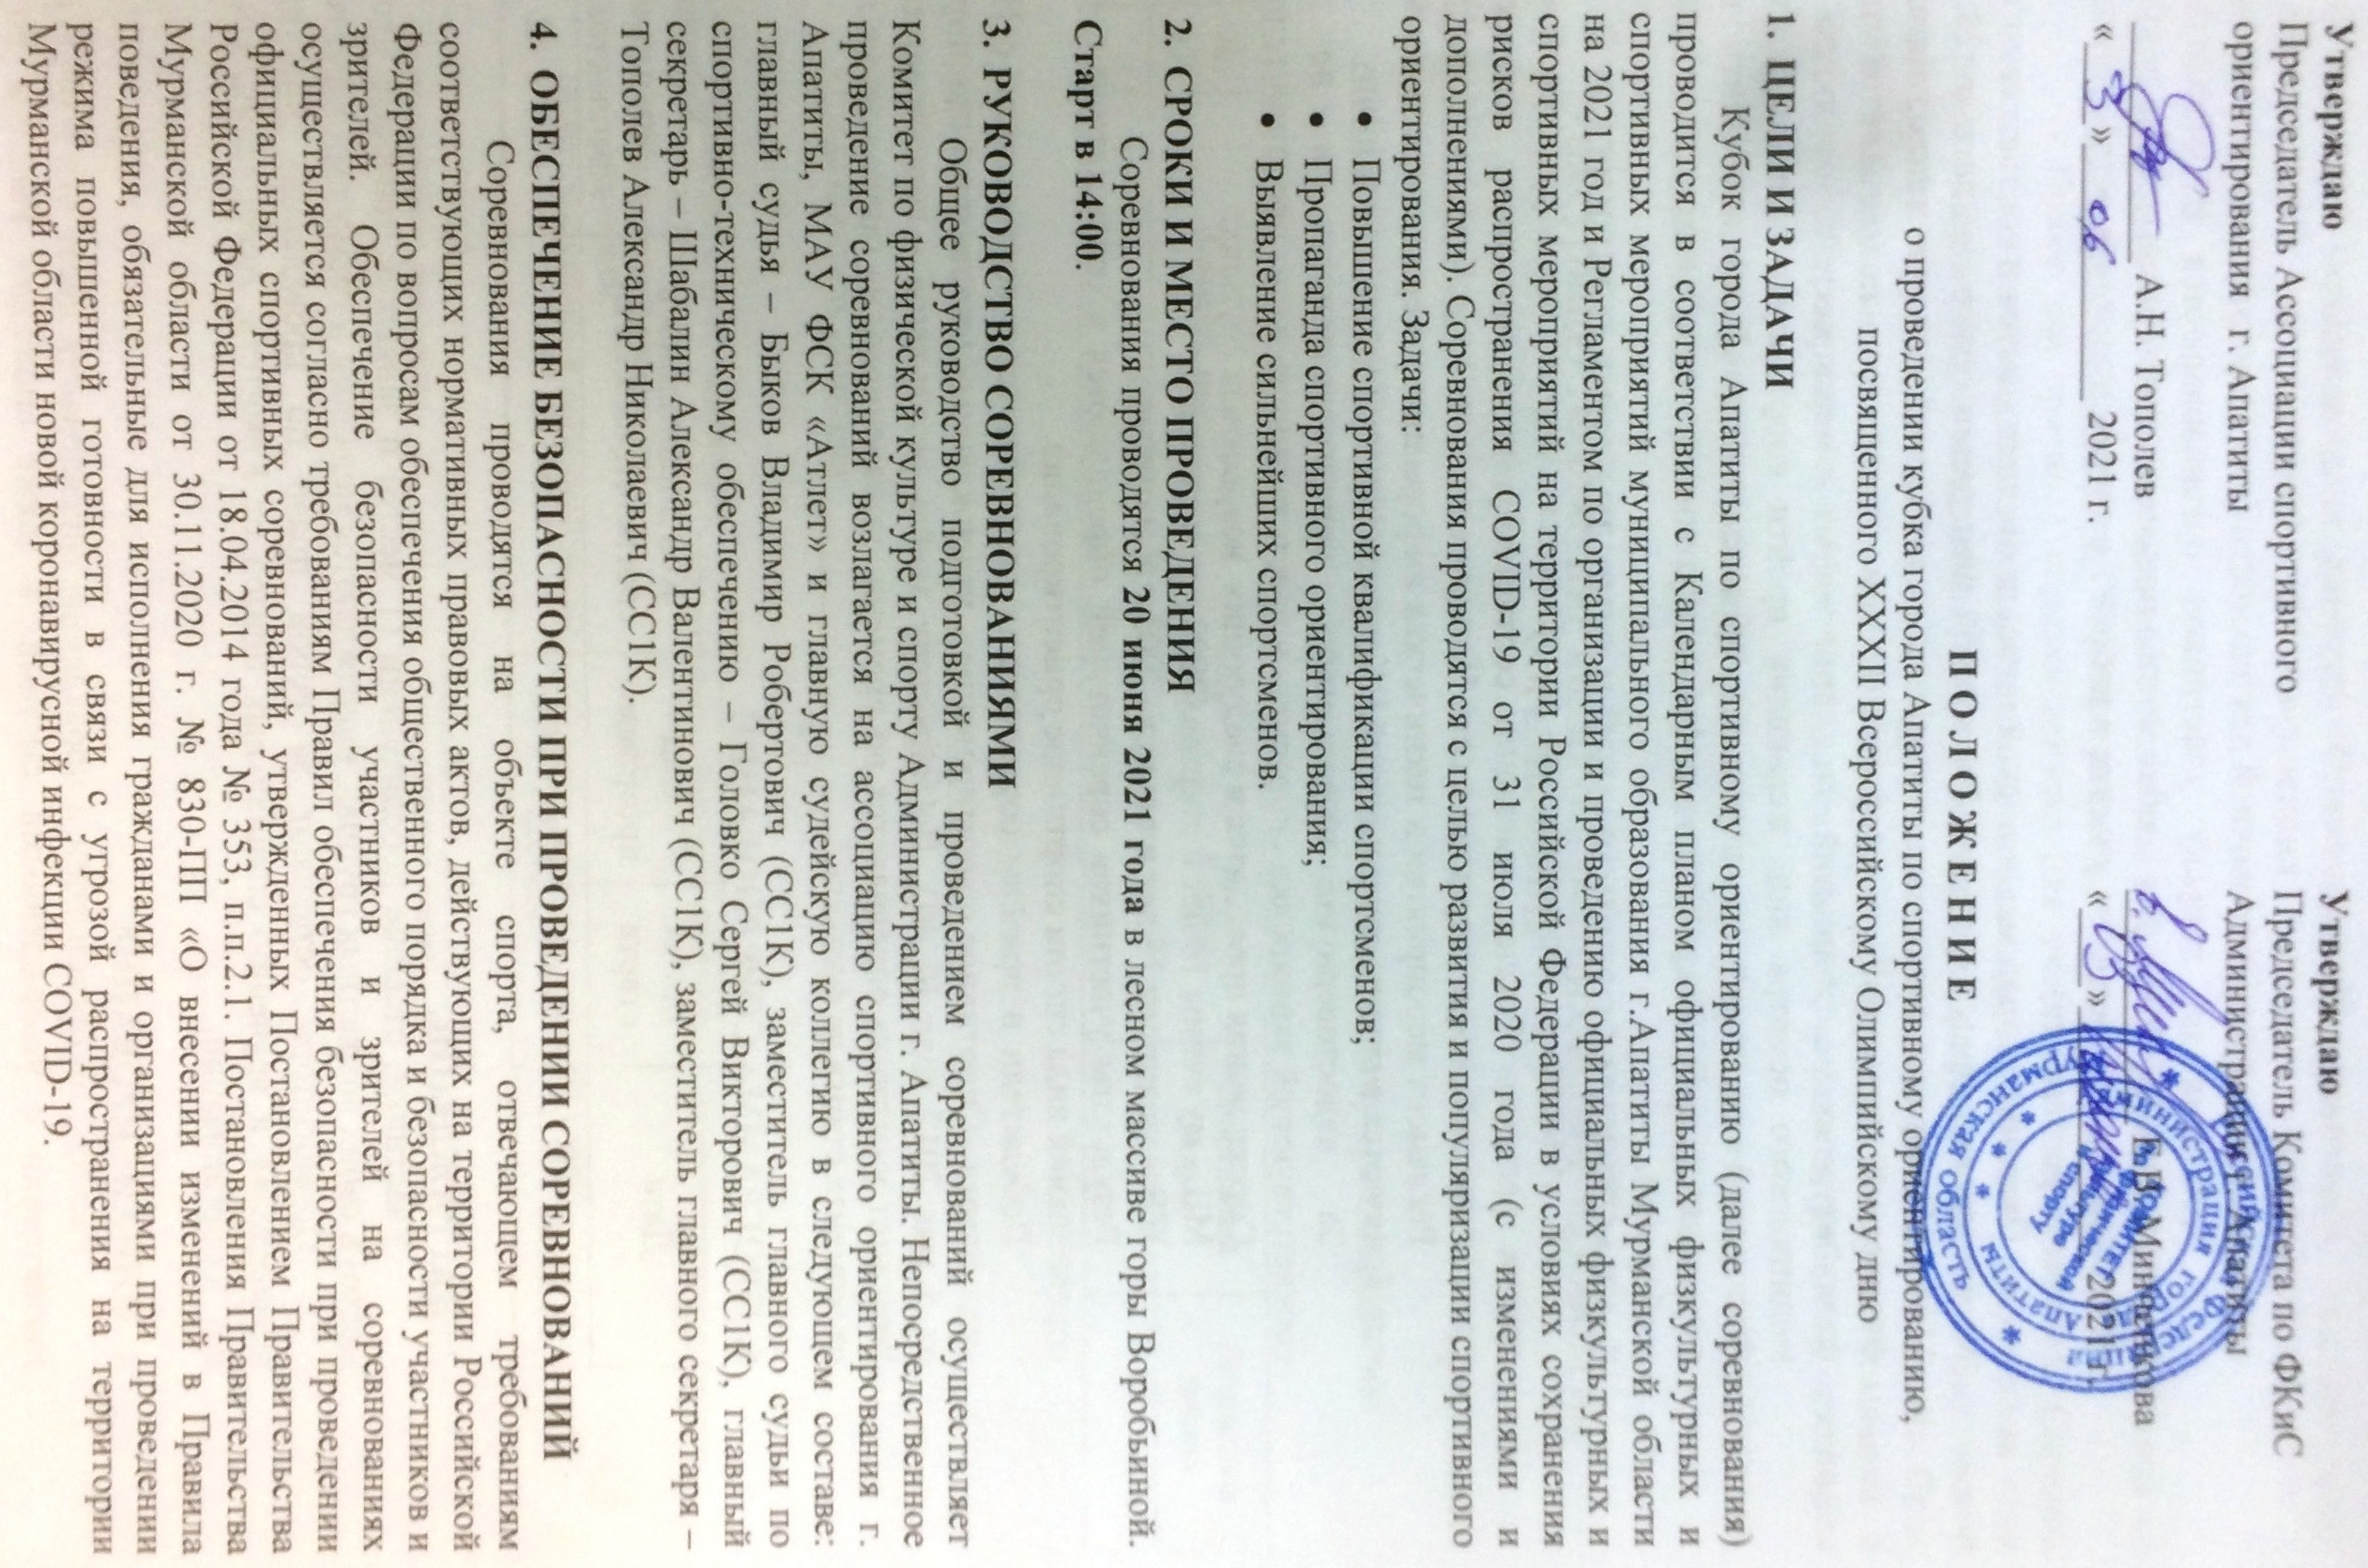

Участники, обслуживающий персонал и организаторы соревнования обязаны использовать средства индивидуальной защиты, за исключением периода соревновательной и тренировочной деятельности (для спортсменов и спортивных судей).
Комиссия по допуску участников организовывается с учетом санитарно-гигиенических требований и необходимого временного интервала приема документов для каждой команды, обеспечив участие в работе Комиссии одного представителя от команды (согласно регламента).
Оказание скорой медицинской помощи осуществляется в соответствии с приказом Министерства здравоохранения Российской Федерации, утвержденного от 23.10.2020 № 1144н «О порядке организации оказания медицинской помощи лицам, занимающимся физической культурой и спортом (в том числе при подготовке и проведении физкультурных мероприятий и спортивных мероприятий), включая порядок медицинского осмотра лиц, желающих пройти спортивную подготовку, заниматься физической культурой и спортом в организациях и (или) выполнить нормативы испытаний (тестов) Всероссийского физкультурно-спортивного комплекса «Готов к труду и обороне».
- УЧАСТНИКИ СОРЕВНОВАНИЙ И ОПРЕДЕЛЕНИЕ ПОБЕДИТЕЛЕЙ
К участию в соревнованиях допускаются спортсмены Мурманской области и других регионов России, имеющие соответствующую подготовку, допуск врача и прошедшие онлайн-регистрацию в сети Интернет на сайте https://orgeo.ru/event/cup.
Регламент мероприятия и техническая информация утверждаются за день до старта и публикуются в группе соревнований ВКонтакте: https://vk.com/orient_hibiny
За недостоверную информацию, неподготовленность и не имеющих соответствующей экипировки спортсменов ответственность несут представители команд.
Соревнования проводятся в следующих возрастных группах:
МВ – мужчины 18 лет и старше (2003 г.р. и старше);
ЖВ – женщины 18 лет и старше (2003 г.р. и старше);
Результаты участников соревнований определяются в соответствии с правилами соревнований вида спорта спортивное ориентирование.
Победители и призёры соревнования определяются в соответствии с Правилами вида спорта «Спортивное ориентирование», утверждёнными приказом Минспорта России от 3 мая 2017 года № 403. По характеру зачёта результатов - соревнования личные. Результат участника определяется по времени, затраченному на прохождение дистанции от момента старта до финиша.

- ПРОГРАММА СОРЕВНОВАНИЙ
Дата | Время старта | Вид программы | Код дисциплины в соответствии с ВРВС | Количество разыгрываемых комплектов медалей
20 июня 2021г. | 14:00 | Кросс-лонг | 0830031811Я | 2

- НАГРАЖДЕНИЕ
Участники, ставшие победителями (1 место) и занявшие призовые места (2 и 3 место) в своих возрастных группах, награждаются медалями и грамотами Комитета.
Организаторы оставляют за собой право по проведению дополнительного награждения и вручению специальных призов от Комитета, Ассоциации, спонсоров и других организаций.

- ФИНАНСИРОВАНИЕ
Расходы по организации и проведению соревнований несет МАУ ФСК «Атлет» в соответствии с утвержденными сметами, а также спонсоры. Расходы по проезду, проживанию и питанию иногородних участников соревнований несут командирующие организации.

- ЗАЯВКИ
Предварительные заявки подаются не позднее 15:00 МСК 19 июня 2021 года на сайте: https://orgeo.ru/event/cup.
На регистрации в день старта подаётся:
- Копия или оригинал справки-допуска для участия в соревнованиях. Справка, помимо обязательных реквизитов (подпись врача, печать, как правило, треугольная «для справок» и др.), должна содержать обязательную фразу: «Допущен к занятиям физической культурой и спортом» или «спортивным ориентированием» или «легкой атлетикой». Срок действия справки не должен превышать 6 (шесть) месяцев. В случае сомнений в подлинности представленной информации, организаторы вправе затребовать оригиналы документов.
Контакты: Комитет по ФКиС Администрации города Апатиты, тел. 8(81555)75141, velonextor@gmail.com – зам. гл. судьи соревнований Головко Сергей Викторович.

НАСТОЯЩЕЕ ПОЛОЖЕНИЕ ЯВЛЯЕТСЯ ОФИЦИАЛЬНЫМ ВЫЗОВОМ НА СОРЕВНОВАНИЯ

Приложение 1

Заявка на участие в кубке города Апатиты по спортивному ориентированию
20 июня 2021 года

№  п/п | Фамилия, имя | Год рождения | Команда | Спортивный разряд | Возрастная группа

Тренер команды ________________________
(Ф.И.О.)

Представитель команды ________________________
(Ф.И.О.)

Руководитель организации ______________________ ___ __________________
М.П. (подпись, дата) (Ф.И.О.)
Направляющей организации
организации
Всего допущено к соревнованиям _____________________ человек.
(прописью)

М.П. ________________________ _______________________
медицинского учреждения (подпись врача) (Ф.И.О.)

